MEA Lichtschacht Zubehör

MEA Bautechnik

Eigenschaften

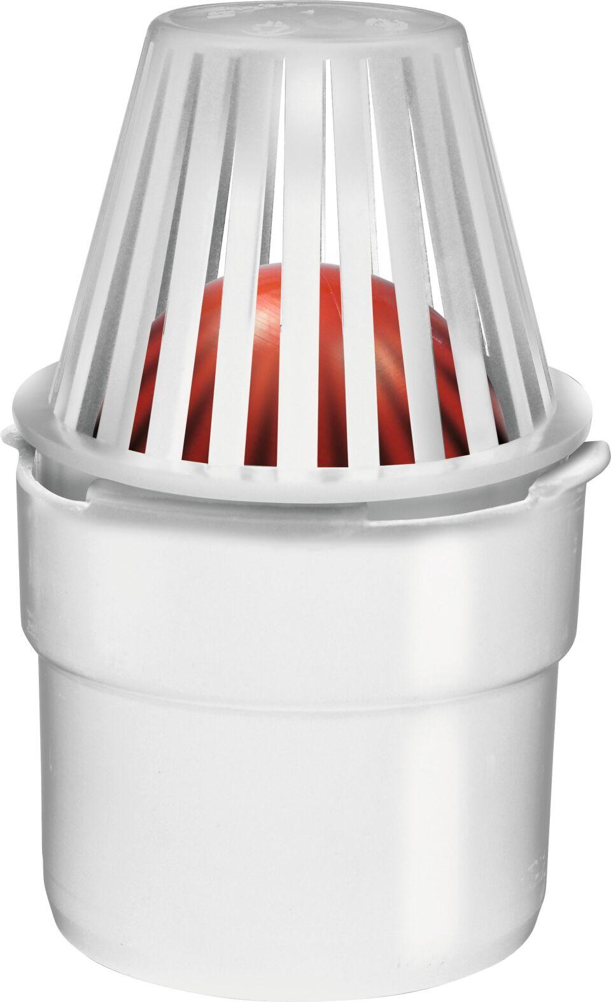

Durchmesser

80

Produkt

Entwässerungsanschluss